спа-профиль
Креольский бамбуковый спа-массаж
ОЛЕГ ТАРАКАНОВ
доцент, кандидат медицинских наук, спа-терапевт

В настоящее время массаж стал неотъемлемой частью современных спа-технологий: простота выполнения и высокая эффективность процедуры, минимум противопоказаний, отсутствие побочных эффектов и аллергических реакций неизменно привлекает внимание специалистов индустрии красоты.
В истории массажа существует несколько школ:
- европейская,
- восточная,
- русская.
Получивший в последнее время международное признание русский массаж включает в себя четыре группы приемов, часть которых используется и другими школами:
- поглаживание,
- растирание,
- разминание,
- вибрацию.
Одной из модификаций прерывистой вибрации или «поколачивания» является
креольский спа-массаж бамбуковыми палочками, который выполняется под этническую креольскую музыку - сега, ритмичный танец, который исполняют на трех инструментах:
- раване (подобие барабана из козьей шкуры),
- мараване (инструмент прямоугольной формы, заполненный зерном) и
- треугольнике.
Механизм воздействия и показания
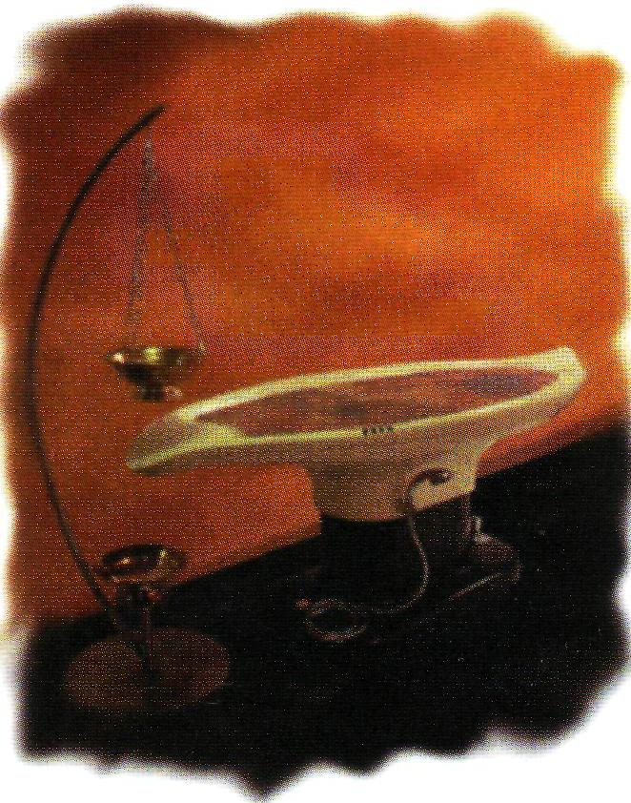
Массаж проводится на специальном столе, который должен отвечать определенным требованиям:
- подогреваться до температуры 45-60°С;
- быть не гладким, чтобы клиент не соскальзывал с него,
- иметь встроенную душевую установку для проведения в процессе массажа контрастных гидропроцедур
- регулироваться по высоте для создания оптимальных условий для работы массажистов разного роста.

Массаж представляет собой ритмичные постукивания по телу двумя бамбуковыми палочками длиной 35 см, диаметром 3 см, состоящими из двух равных частей: одна - полая, другая - заполнена зерном, которое создает своеобразный звуковой эффект.
Палочки, находящиеся в руках массажиста на расстоянии не менее 10 см друг от друга, «падают» на тело клиента с высоты 15-20 см в ритме 100-120 ударов в минуту.
Удары не должны быть болезненными. Воздействие бамбуковых палочек вызывает усиление притока крови к массируемому участку, улучшает кровообращение, активизирует лимфообращение и регенеративные процессы.
Механический эффект «разрушения» гипертрофированных адипоцитов ведет к выведению лишней жидкости. Местное воздействие является начальным звеном в механизме более сложных реакций организма на раздражение механорецепторов кожи, которые преобразуют энергию механических раздражителей в специальные импульсы, поступающие в центральную нервную систему. Креольский массаж бамбуковыми палочками наиболее эффективен при ожирении, избыточном весе, целлюлите, умственном и физическом переутомлении. Его лучше всего проводить утром при целлюлите и ожирении, сразу после гидротерапии (ванна, душ, бассейн, купания в море), тепловых (баня, сауна, римские термы) воздействий или после обеда при физическом и умственном переутомлении. Этот массаж хорошо сочетается с талассотерапией, обертыванием, грязелечением, фитнесом. Проводится 3 раза в неделю, курсом 10-15 процедур. Время проведения зависит от возраста, массы тела и роста клиента, в среднем -50-60 минут.
Существует две модификации массажа:
- первая, когда клиент остается одетым, т.е. без прямого воздействия палочек на поверхность кожи;
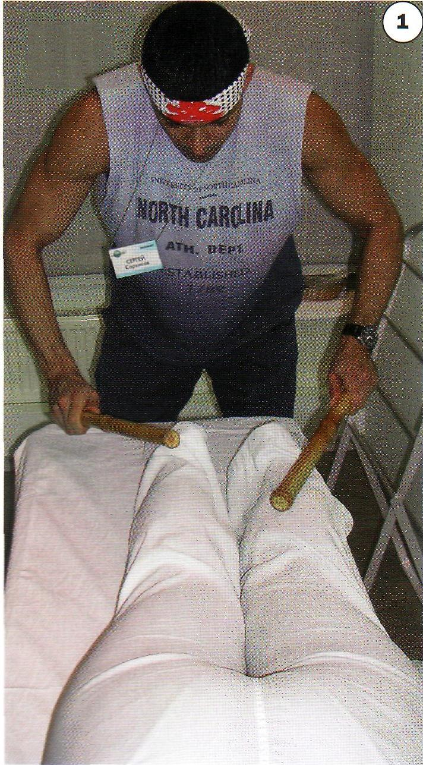
- вторая, когда клиент полностью раздет и массаж проводится со специальными антицеллюлитными маслами.
- В процессе массажа в помещении используются ароматы эфирных масел лимона, розмарина, пачули, сандала, которые позволяют клиенту «окунуться» в мир блаженства и усиливают действие основной процедуры.
Массаж проводится с акцентом на «проблемные» зоны тела (боковые поверхности бедра и спины, ягодицы, живот, руки).
Протокол процедуры
- Массаж задних поверхностей нижних конечностей (фото 1)
Исходное положение клиента - лежа на животе. Сначала проводится массаж задней поверхности правой голени и правого бедра снизу вверх, а затем - задней поверхности левой ноги (в такой же последовательности).
- Массаж ягодиц (фото 2, 3)
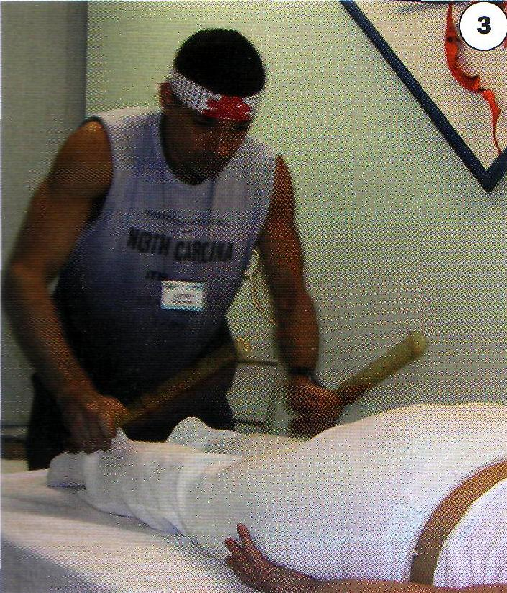
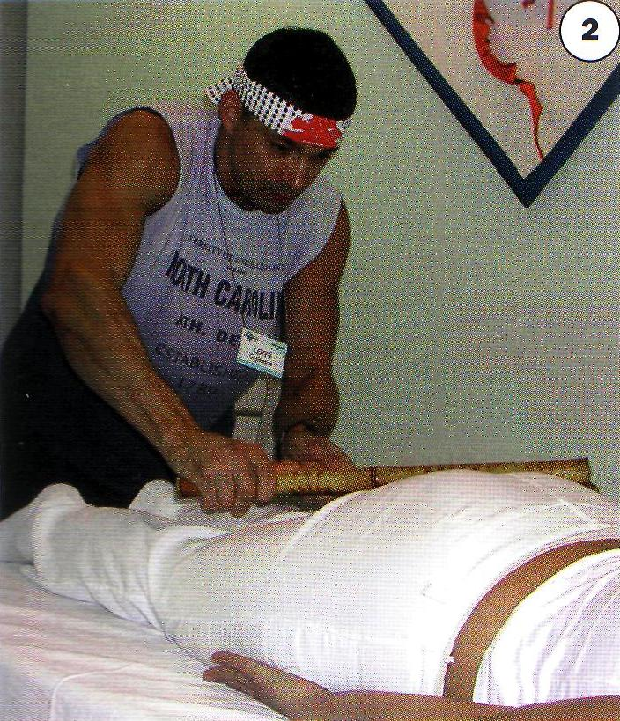
Массаж ягодиц проводится путем ритмичного постукивания круговыми движениями либо поочередно, либо одновременно на обеих ягодицах.
Все движения выполняются строго в направлении от крестцово-копчикового отдела позвоночника к проекциям паховых лимфатических узлов.
Далее применяется контрастный душ в области нижних конечностей и ягодиц. В начале холодной (или прохладной), а затем теплой (или горячей) водой с мыльной пеной, подаваемой в душ автоматически, в течение 5-7 минут.
Основными факторами воздействия контрастных гидропроцедур являются механический и температурный, что обеспечивает улучшение кровообращения, терморегуляции и кислородного обмена кожи. Затем клиента вытирают теплым махровым полотенцем.
- Массаж боковых поверхностей бедер и спины (фото 4, 5, 6)
Прорабатываются «проблемные» области бедер и спины для «формирования» талии. Исходное положение - лежа на животе или лежа на боку.
Попросите клиента повернуться вначале на левый бок и промассируйте боковую поверхность правого бедра (область «галифе») и спины (область талии). Затем проведите массаж боковых поверхностей левого бедра и спины (клиент лежит на правом боку).
Массаж бамбуковыми палочками проводится очень осторожно и нежно (особенно боковых поверхностей спины), без причинения боли и неприятных ощущений клиенту.
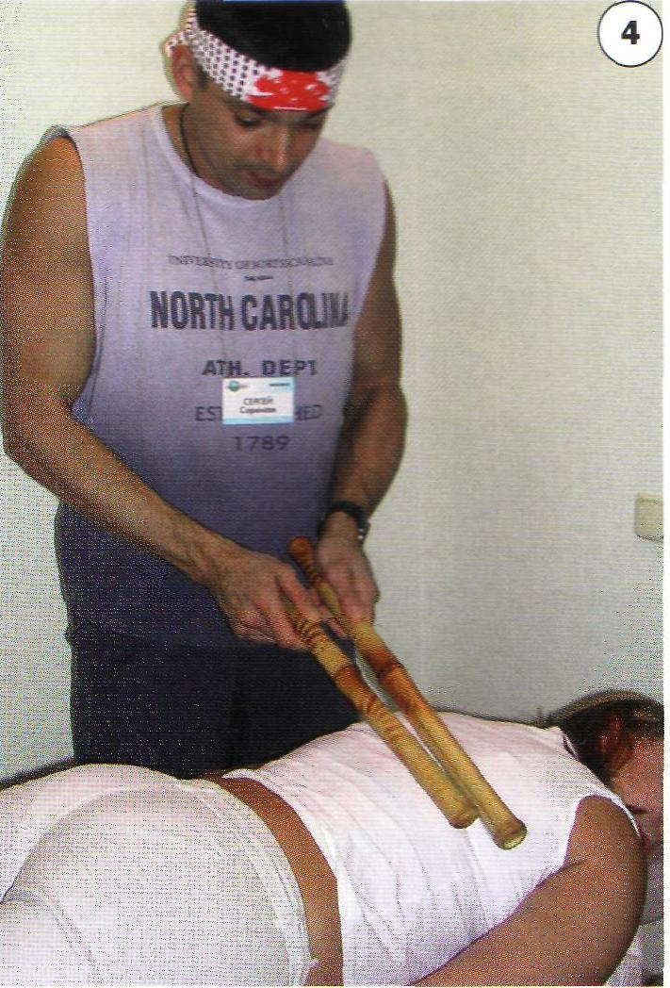
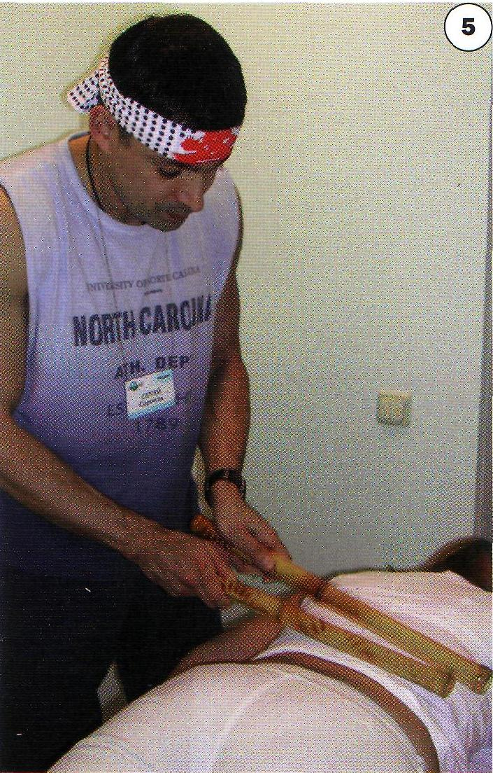
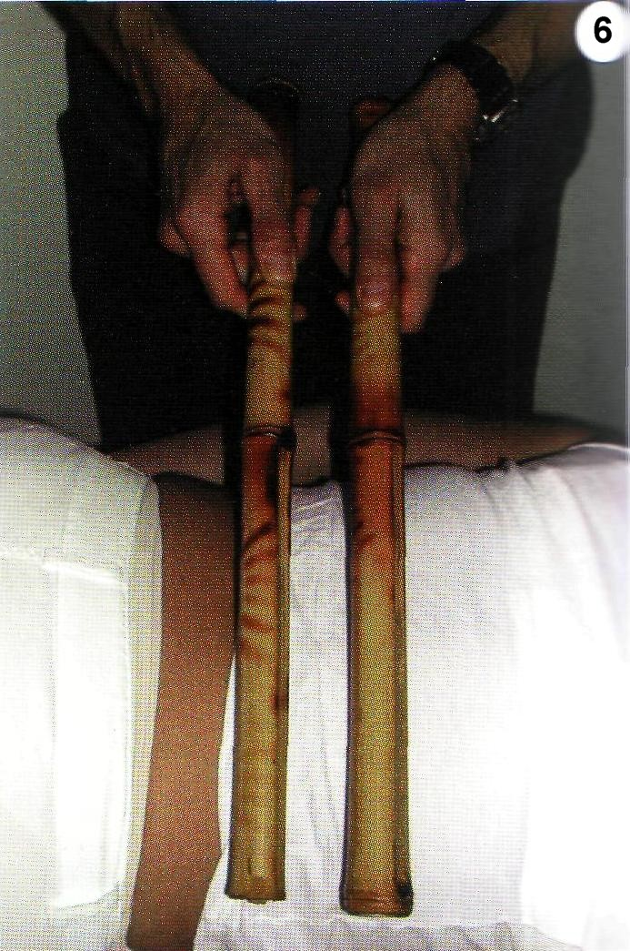

- Массаж передних поверхностей бедер
Процедуру массажа продолжают в положении клиента лежа на спине. Массируется вначале передняя поверхность правого бедра (от коленной чашечки до области пахового лимфатического узла), затем - левого. Далее производится массаж снизу вверх боковых и внутренних поверхностей правого, а затем левого бедер.
- Массаж верхних конечностей
В положении клиента лежа на спине, попросите его поднять руки вверх и положить их на стол. Производится аккуратное воздействие бамбуковыми палочками одновременно на оба плеча от локтевого сгиба до проекции плечевого сустава.
- Массаж живота (фото 7, 8, 9, 10)
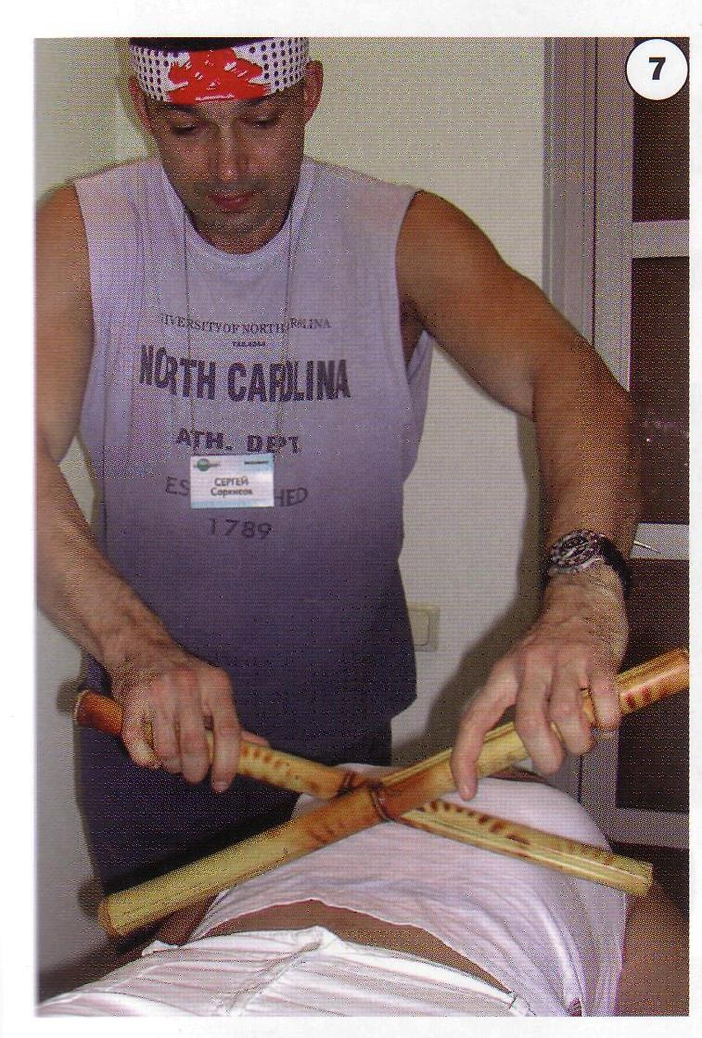
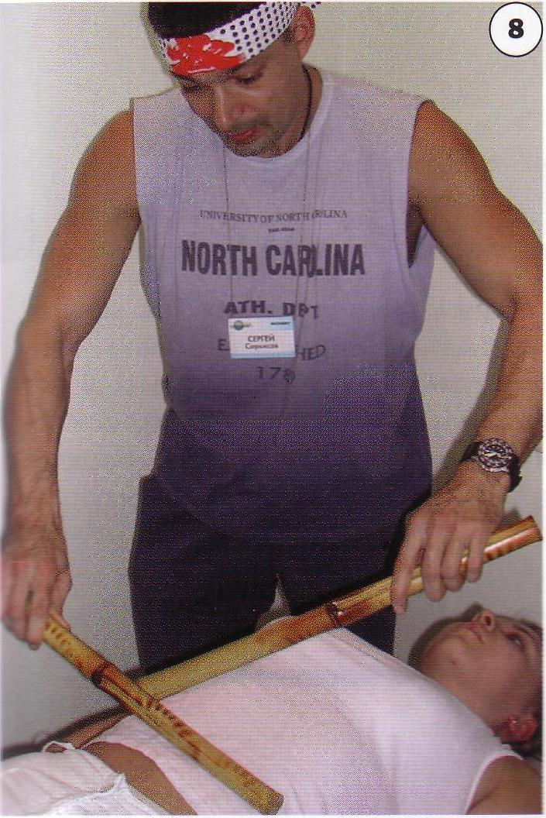
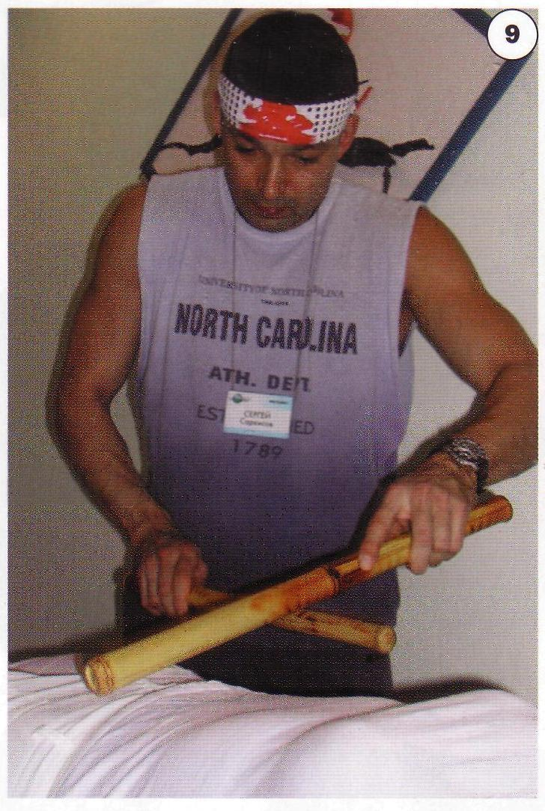
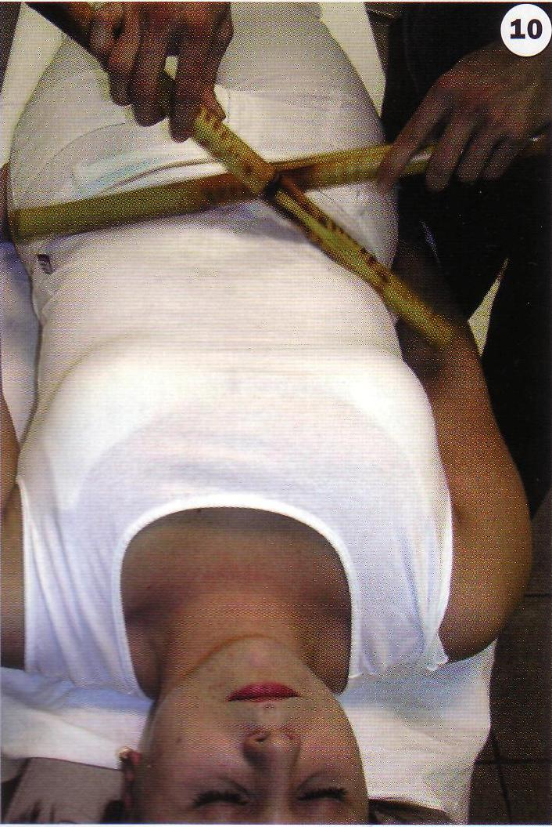
Массаж живота выполняется круговыми движениями палочек по часовой стрелке.
Далее повторно проводят контрастный душ передних и боковых поверхностей нижних конечностей и живота, вначале холодной (или прохладной), а затем теплой (или горячей) водой с мыльной пеной, в течение 5-7 минут.
Если массаж - лишь часть комплексной спа-программы, то можно дополнительно провести медовое обертывание с семенами кунжута, либо обертывание водорослями или грязью, а также аппликации голубой глиной. После массажа на тело наносится масло по выбору клиента: кунжутное, мускатное, миндальное, масло гуавы, папайи, авокадо, кипариса.
После процедуры клиент полностью расслабляется, и ему необходим небольшой отдых в течение 10-15 минут или непродолжительный сон. В завершение предложите ему чашечку чая или свежевыжатого апельсинового или грейпфрутового сока.

